Trascripción del libro
ANATOMÍA DE UN FRACASO,
(LA EXPERIENCIA SOCIALISTA CHILENA)
Emilio Filippi y Hernán Millas
grandes reportajes Zig Zag
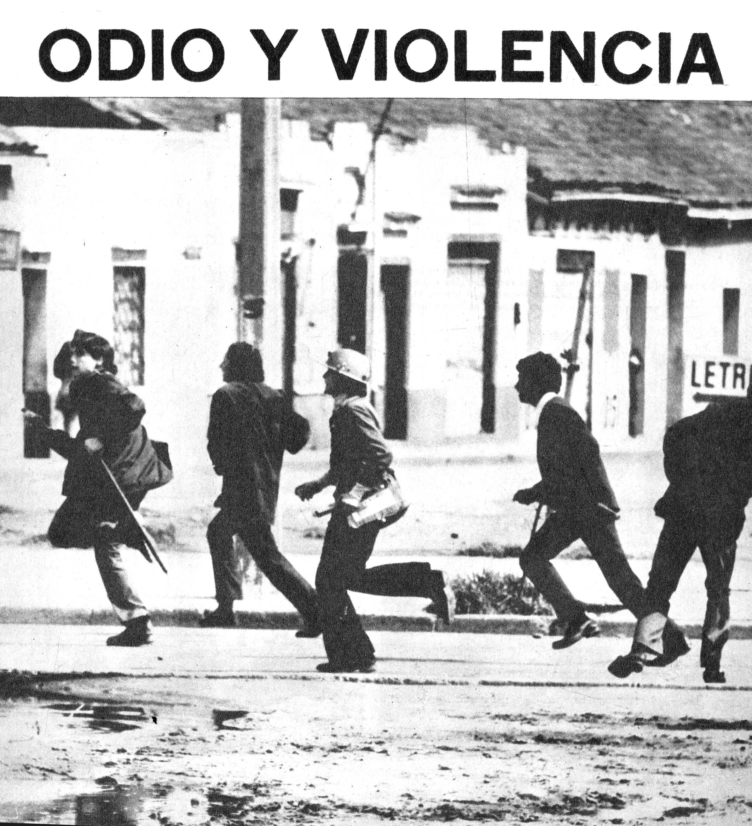

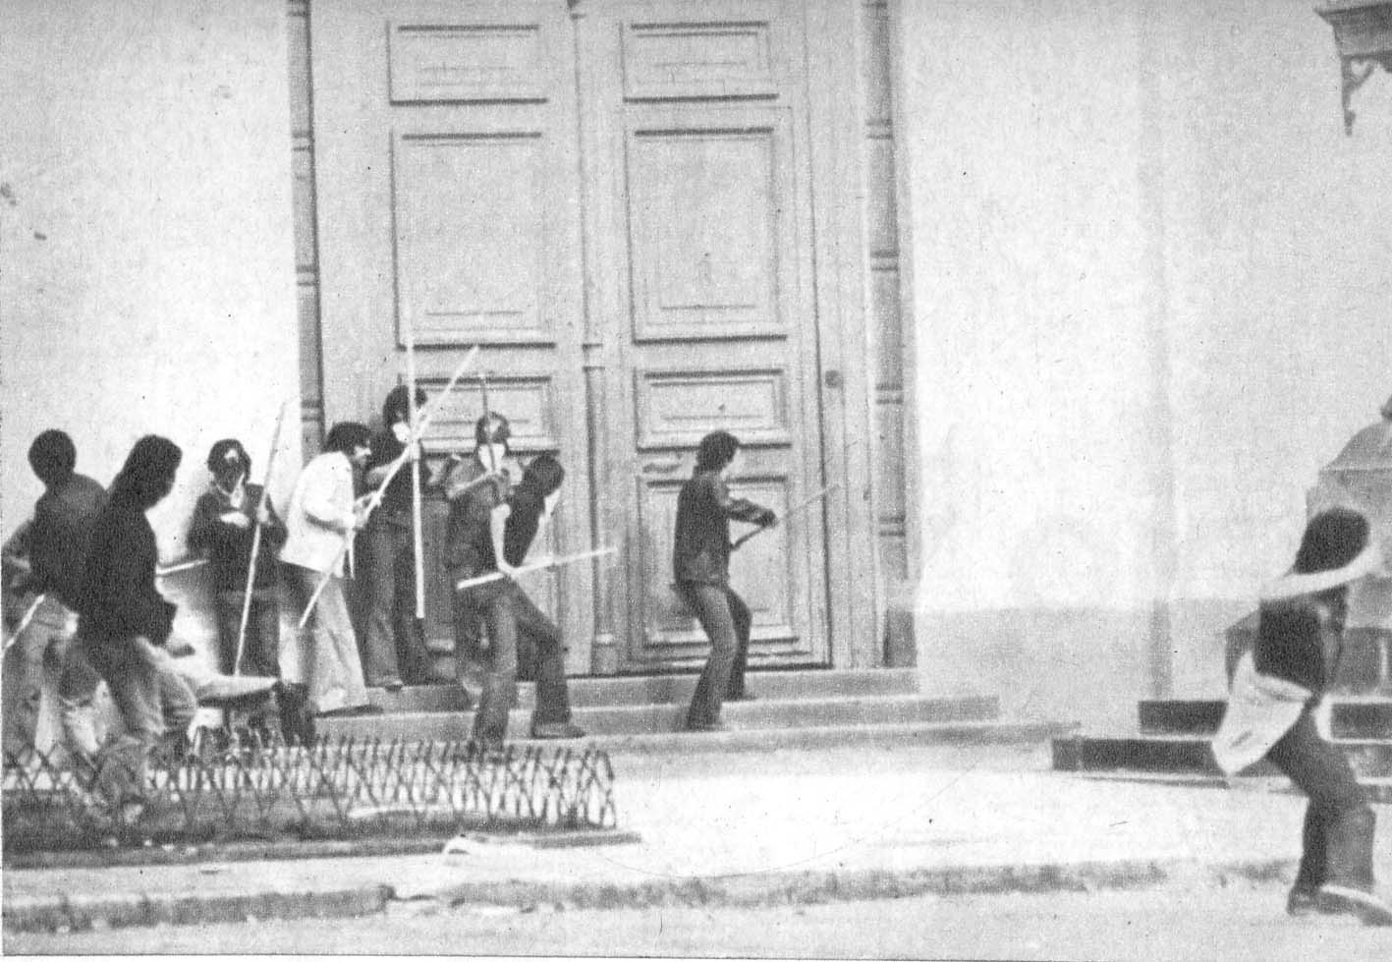
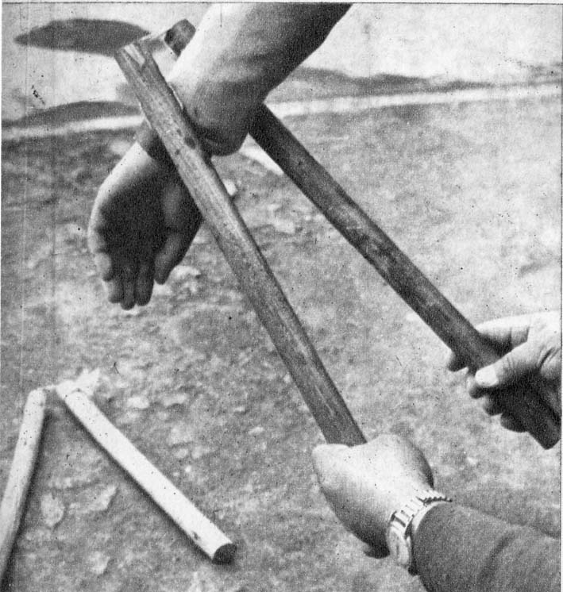

Armas usadas en Corea y Vietnam eran utilizadas por los militantes de los sectores extremistas que asomaban por las calles e imponían el terror.

Al otro extremo, surgían grupos creados para combatirlos.
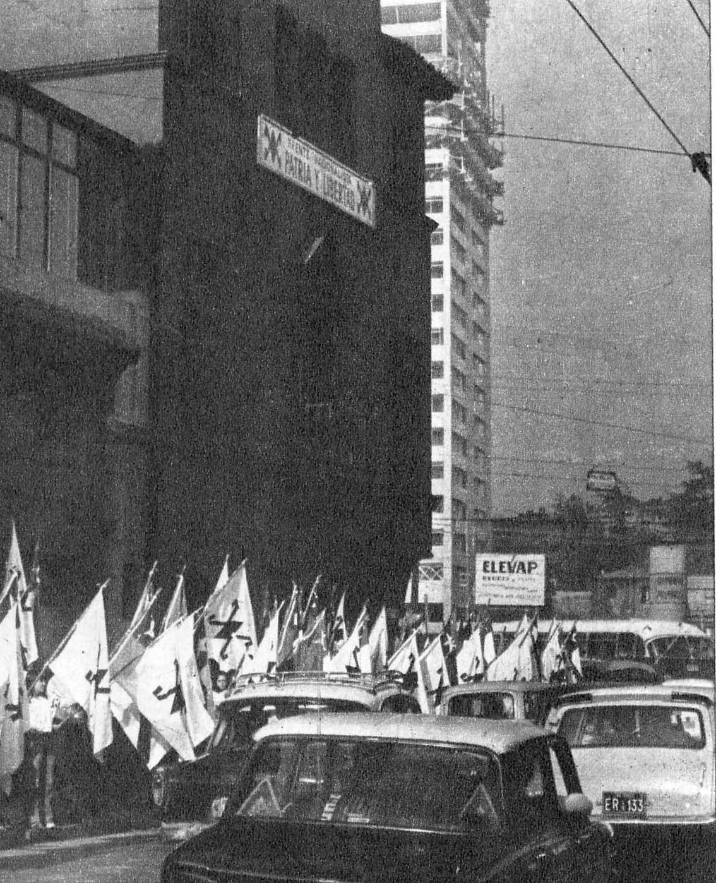
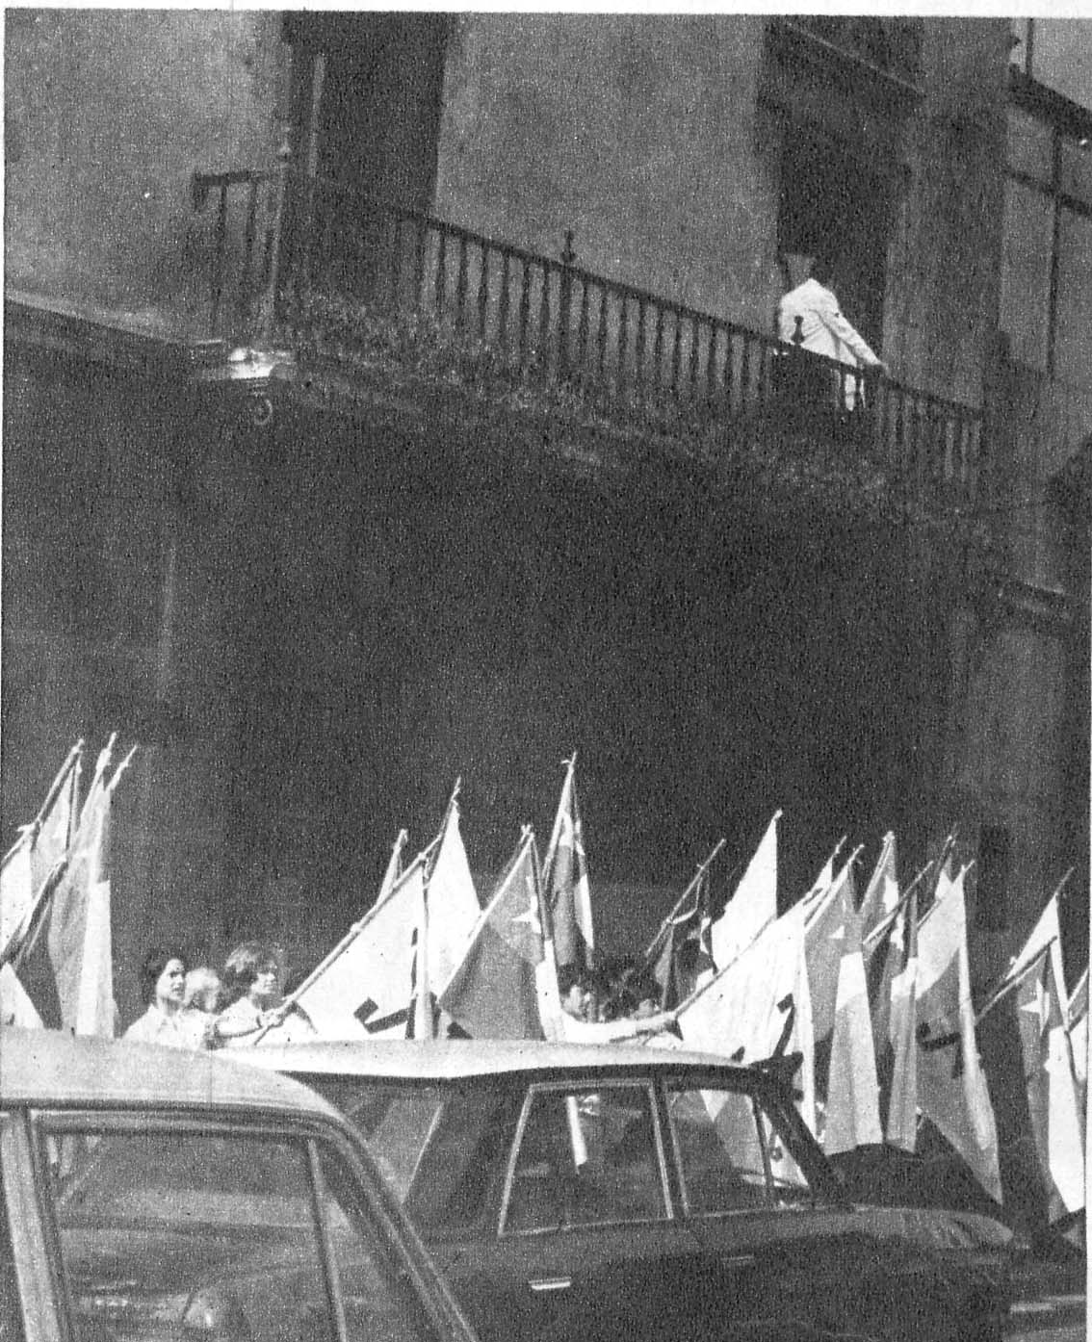

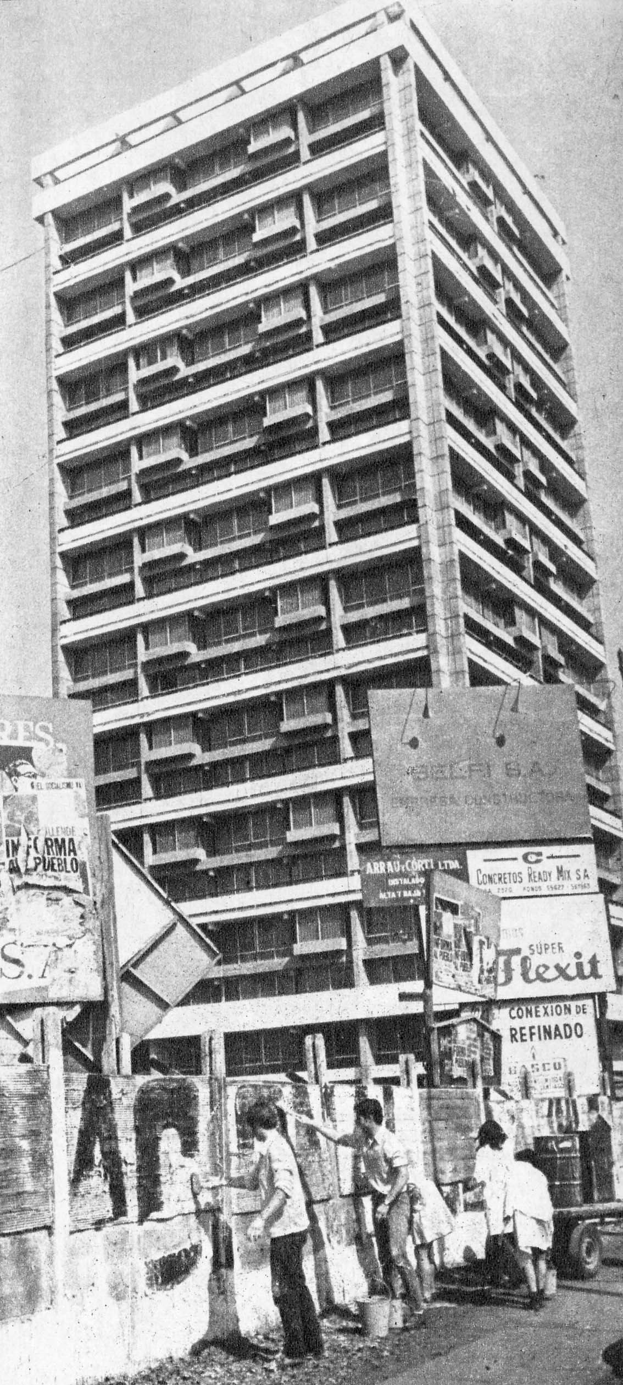
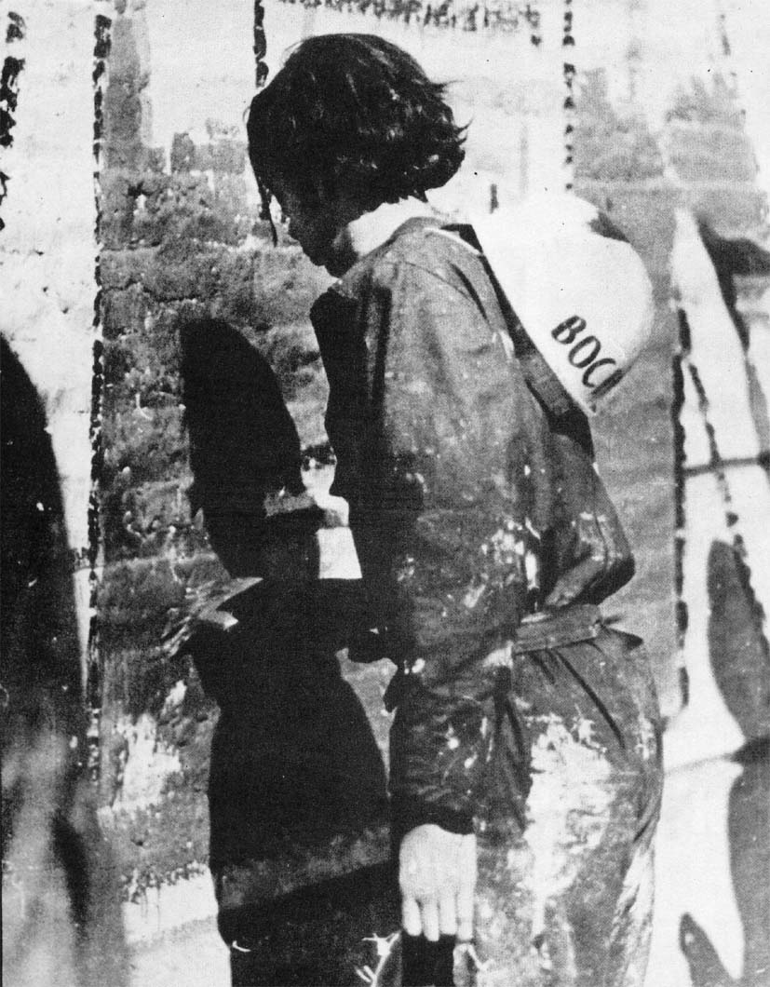

Brigadas comunistas pintaban murales, pero estaban armadas para agredir a los adversarios

Uno de los primeros decretos presidenciales fue destinado a indultar a 43 jóvenes de extrema izquierda, que se encontraban prófugos o procesados. Gracias a ese indulto presidencial, quedaron en libertad y dejaron la clandestinidad los dirigentes del MIR, entre los que se contaba un sobrino del Presidente Allende.
Fue igualmente indultado Arturo Rivera Calderón, cabecilla del grupo ultra VOP (Vanguardia Organizada del Pueblo), quien cinco meses después asesinaría al ex Vicepresidente de la República Edmundo Pérez Zujovic, del Partido Demócrata Cristiano.
Todos los indultados habían participado en asaltos a Bancos, supermercados y bombas de gasolina. Ellos denominaban "expropiación" el producto de sus robos, diciendo que era para adquirir armas y mantener su movimiento. El MIR, hasta la llegada de Allende, era sólo un grupúsculo sin mayor Influencia.
Allende, al firmar el decreto, explicitó que se trataba de "jóvenes idealistas, con los cuales teníamos una apreciación táctica distinta y diferente, que actuaron erradamente, pero impulsados por un anhelo superior de transformación social".
Agregó que con su decisión había "un fondo y un contenido destinado precisamente a eliminar y erradicar la violencia en forma definitiva".

El MIR desfiló por el centro de Santiago con sus banderas rojinegras entonando su grito de batalla: "Pueblo, conciencia y fusil, MIR, MIR". Radiopatrullas policiales los iban resguardando. Singular paradoja, porque hasta pocos días antes quienes desfilaban se hallaban fuera de la Ley.

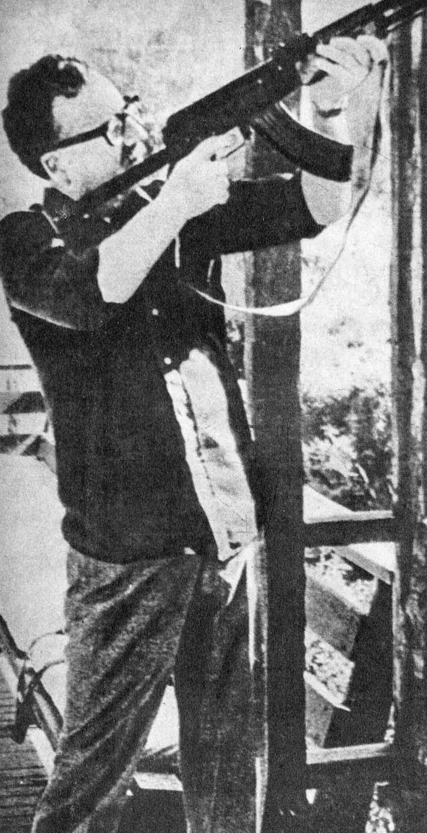
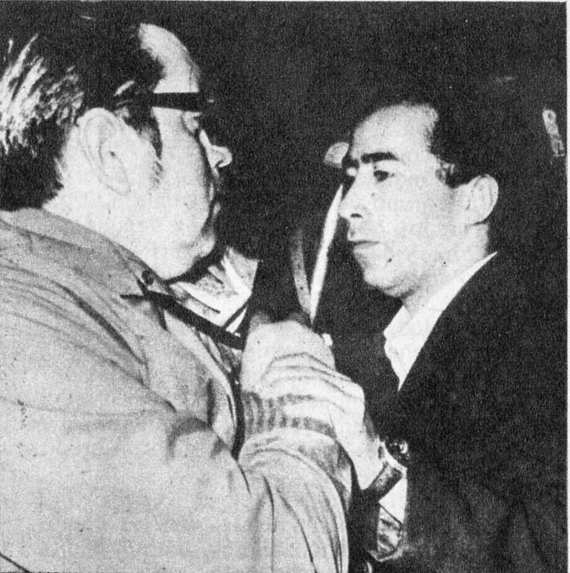

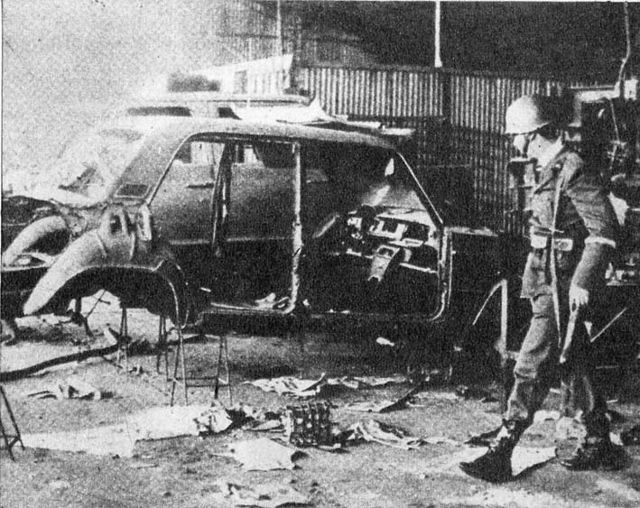

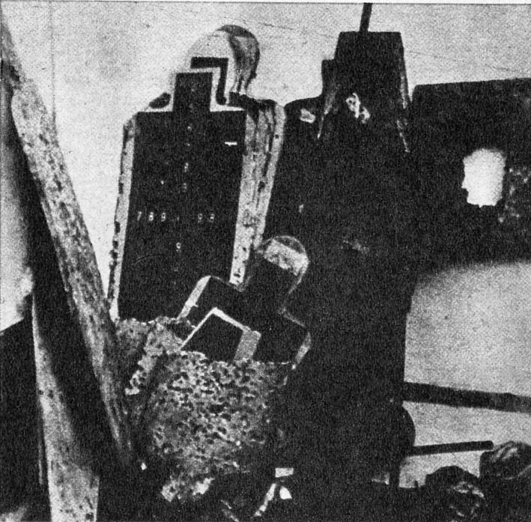
La preparación armada partía del propio Allende y de su guardia personal, que tenía entrenamiento guerrillero y paramilitar. Esta guardia - GAP - fue célebre por el desenfado (y prepotencia) con que actuaba. Carros destrozados demostraban su acción.

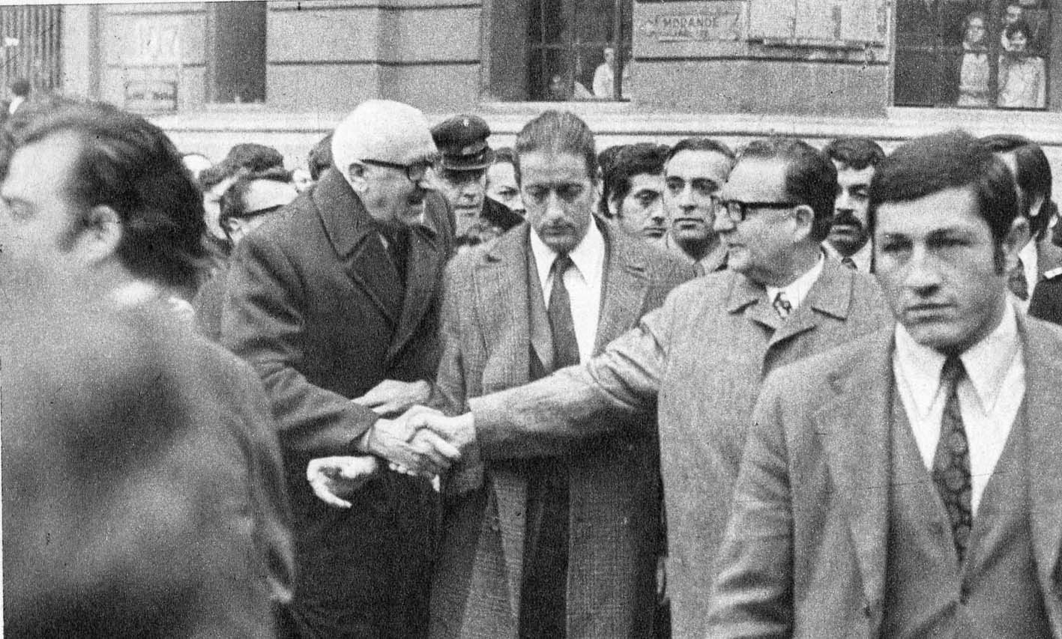

Allende rodeado de su GAP, entra ellos, '*Bruno", implicado más tarde en el asesinato del Edecán Naval del Presidente, Capitán de Fragata Arturo Araya. El crimen del Edecán estuvo rodeado de una tenebrosa intriga palaciega.

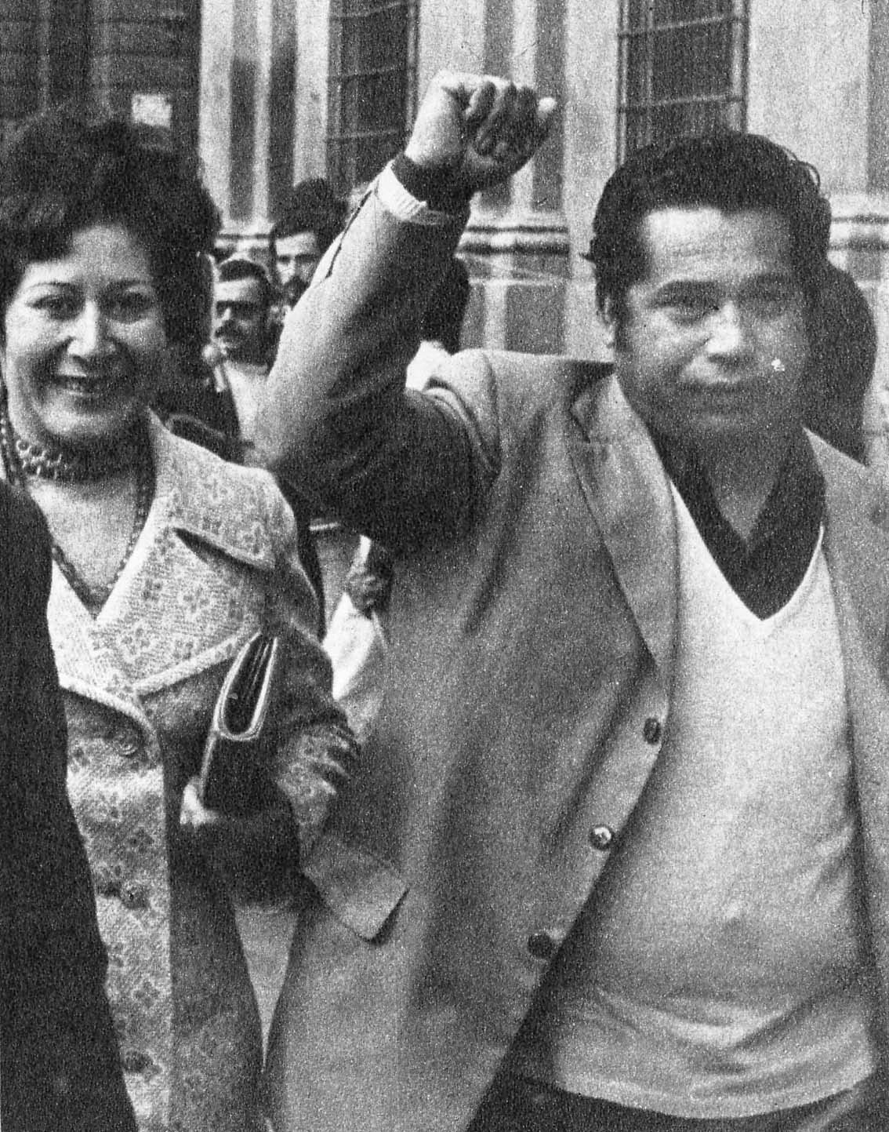

Max Joel Marambio, (“a” Ariel Fontana, “a” Ariel Fontanarosa) jefe de GAP de Allende, había organizado la guardia personal, Integrado por militantes del MIR y del Partido Socialista, muchos de ellos con antecedentes penales.

Una novedad exhibieron los miristas: portaban las banderas en largas varas de coligüe, con una acerada punta. Estas varas, denominadas linchakos, sirvieron como arma a los guerrilleros coreanos en la guerra de 1950.
Posteriormente, los miristas llevarían dos pequeñas varas unidas por un extremo y que también a los guerrilleros les servía para estrangular al enemigo.
Asimismo, los miristas Introdujeron una novedad en los desfiles políticos al marchar premunidos de cascos.

Los que vieron esa primera presentación de los extremistas tuvieron dudas acerca de que se fuera a erradicar la violencia, como sostuviera el, Presidente, Allende. Y él, al llamarlos “jóvenes idealistas”, pasaba a otorgarles una visa a los apóstoles de la violencia.

Pronto se agregarían a los miristas los efectivos de la Brigada Ramona Parra, formada por jóvenes comunistas, y que recordaba a una joven muerta en una refriega veinticinco años atrás.
Los socialistas formarían la Brigada Elmo Catalán, en recuerdo de un ex secretario de Carlos Altamirano (su dirigente máximo) y que muriese trágicamente en Bolivia, a donde había ido para incorporarse a las guerrillas.
Por su parte, en el bando contrario, los nacionales (de Derecha) crearon la Brigada Rolando Matus, en memoria de un joven agricultor asesinado por extremistas marxistas.
Y en la extrema derecha, surgió el Movimiento Patria y Libertad, destinado a combatir al marxismo.

El propio Presidente Allende pasó a contar con un cuerpo armado.
Este había nacido en los días siguientes a las elecciones del cuatro de septiembre. A donde él se dirigía lo hacía acompañado de una veintena de individuos de gran corpulencia y que no disimulaban que estaban armados.
Estos tipos, en forma ruda, impedían que alguien se acercase a Allende. Los que Intentaban hacerlo, eran repelidos a empellones y codazos junto a expresiones soeces.

Había sido tradición de que los mandatarios, e Incluso los ex Presidentes de la República, tuviesen protección de parte de Investigaciones (policía civil) y de Carabineros. Por eso, ese extraño dispositivo de seguridad, formado por individuos con apariencias de pistoleros, motivó comentarios.
Allende se encargó de explicar quiénes eran: "Se trata de un grupo de amigos personales míos, de cuya lealtad y valentía estoy plenamente confiado".
Desde ese día fueron conocidos como el GAP (Grupo de Amigos Personales).

La mayoría de sus componentes eran miristas y socialistas. Su jefe, Max Joel Marambio, que había sido entrenado en Cuba, utilizaba el falso nombre de Ariel Fontanarosa

Marambio precisó los deberes del GAP: "La bala que pudiera ir dirigida al compañero Presidente, debe ser recibida por nosotros, y nada más que por nosotros".

El GAP fue dotado de vehículos FIAT 125 y sus hombres provistos de pistolas, fusiles automáticos con silenciador y metralletas. Como instructores se trajo a cubanos, norcoreanos y norvietnamitas, expertos en la lucha guerrillera. Constantemente entrenaban en faldeos cordilleranos.

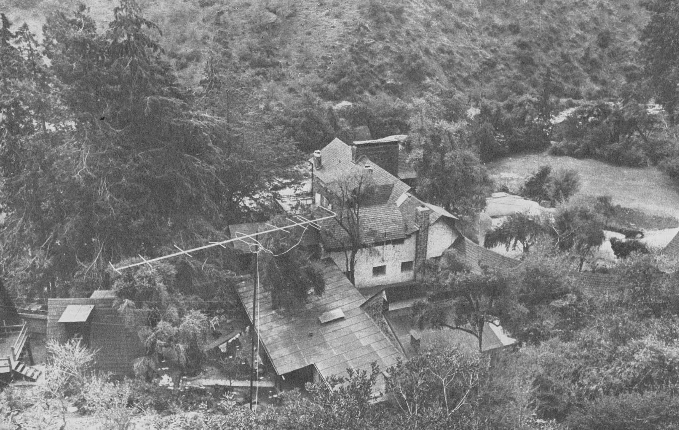
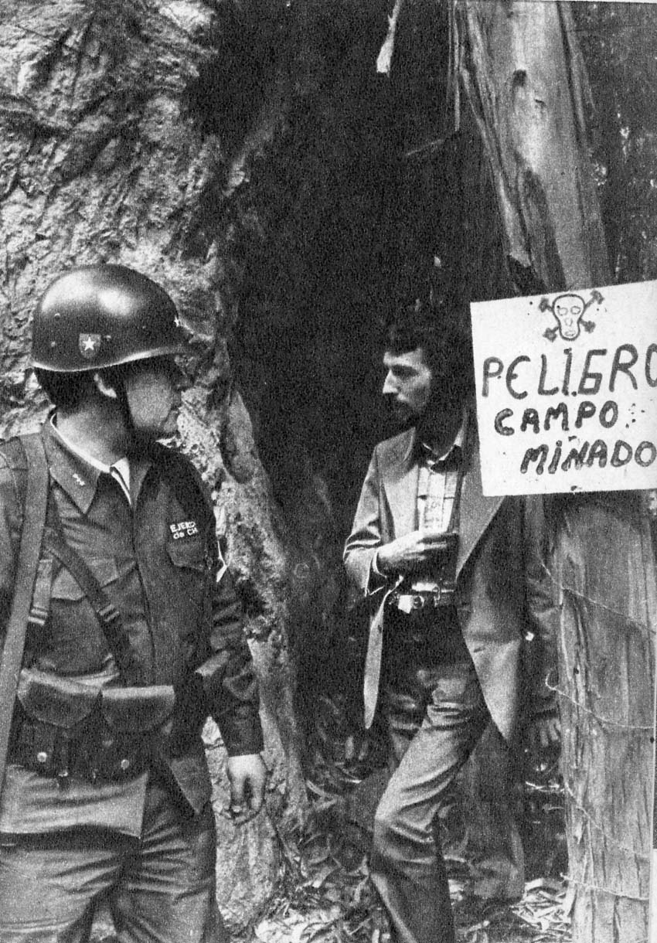
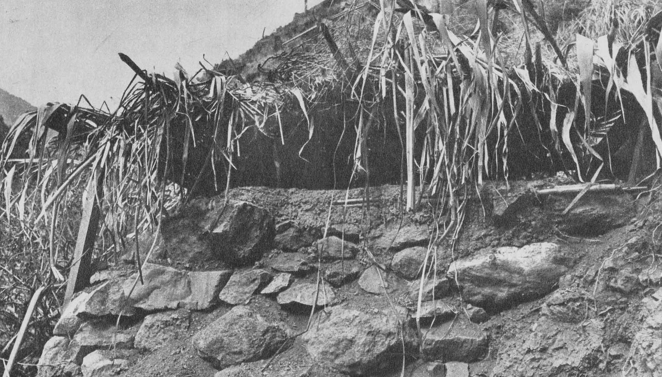

En El Cañaveral, casamatas de tiro. Tanto aquí como en la residencia de Tomás Moro, asistían jóvenes socialistas y miristas a recibir instrucción.

Varias residencias tenía Allende. Una de ellas, en El Cañaveral, tenía un campo de entrenamiento guerrillero, provisto de innumerables armas de procedencia soviética y checoslovaco. Incluso, había allí un sector minado.

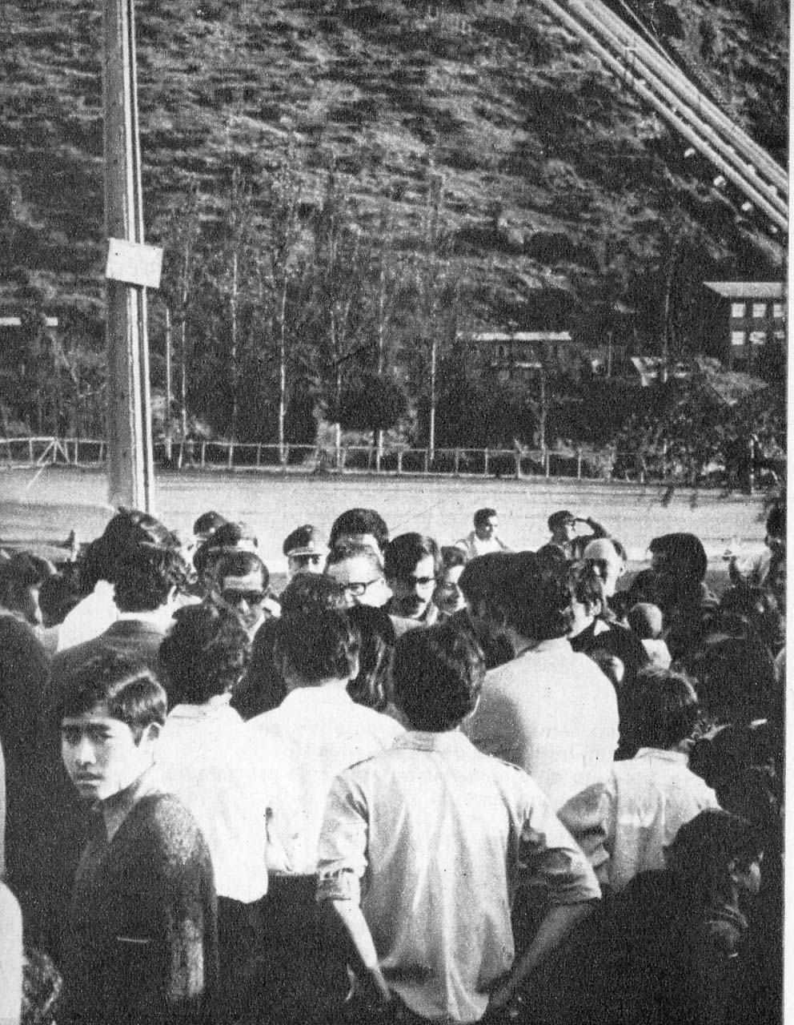

Pese a que Allende decía contar con gran apoyo popular, nunca dejó de rodearse de su guardia personal. Los GAP estaban dispuestos "a matar y morir, para defender el Compañero Presidente", según decían.

En Tomás Moro 200, la residencia presidencial, y en El Cañaveral, la residencia de descanso de Allende, se construyeron pabellones para el GAP, que llegó a contar con doscientos hombres.
Pero aparte de cuidar la seguridad personal de Allende, los miembros del GAP pasaron a convertirse en maestros de las escuelas de guerrillas que proliferaron en el país.

La expresión “con licencia para matar” que se le atribuye a James Bond, él personaje de ficción de lan Fleming, pareció adquirir realidad con los GAP.
Al saberse protegidos y que podían pasar casi impunes, hacían alarde de su prepotencia, en especial cuando se hallaban fuera de servicio y salían de francachela.
Alfonso Cortés Soto, militante de la Juventud Socialista, y que se alejó decepcionado del GAP, refirió: "A mí me dijeron que se trataba de un grupo de jóvenes que había decidido prácticamente vivir cerca del compañero Allende, pero fui descubriendo que los reclutados eran groseros y que se comportaban como una banda de bajos pistoleros".

El propio Allende tuvo que decidirse a reorganizar la jefatura del GAP luego que la Justicia tuviera que Intervenir debido al asesinato de un adolescente de 17 años que trabajaba como jardinero en El Cañaveral y que fue victimado por uno de ellos.
Asimismo, era frecuente que se produjesen batallas campales entre los dos bandos en que se había dividido ese cuerpo paramilitar.

Marambio y sus miristas abandonaron el GAP, siendo reemplazados por socialistas y ex pugilistas y cracks de fútbol.
Ello no alteró la conducta del GAP, hacia afuera.
Cuando un magistrado efectuó la reconstitución de la escena del crimen del jardinero en la residencia presidencia], el GAP disparó al cuerpo de los periodistas que se acercaron.

Todo indicaba que el propósito anunciado por Allende en su primera conferencia de prensa, de que su revolución sería "con empanadas y vino tinto" (o sea como la alegre merienda de los chilenos en días campestres), se esfumaba...

No pasó mucho tiempo para que los Indultados por Allende renovasen la violencia.
La VOP inició una escalada de crímenes de una ferocidad extrema: asaltaron una confitería, asesinaron a su propietario y luego ultrajaron su cadáver; asaltaron un supermercado y mataron a un carabinero.
Todos esos crímenes quedarían impunes, hasta que cometerían el más atroz crimen político.
Además, la violencia estaba en las palabras. Y ellas harían mover el gatillo en contra de los considerados "contrarrevolucionarios".

Los diarios y revistas (las que habían proliferado Impresas en los talleres del Estado y financiadas con avisos fiscales), las emisoras y la televisión en manos de la Unidad Popular destilaban una virulencia nunca antes conocida.

Todo aquel que discrepaba, o que tenía alguna actitud que disgustase a la Unidad Popular, era víctima de los peores improperios, de un lenguaje de una ordinariez no usada en ningún otro periódico en el mundo. Lo más "elegante" que se le decía era “agente de la CIA, vendido al imperialismo”.

El Poder Judicial empezó a caer en los mismos anatemas.

Cuando la Corte Suprema denegó el desafuero (queda despojado de su fuero parlamentario y puede ser sometido a proceso) el senador de oposición Raúl Morales Adriasola, el diputado socialista Mario Palestro llamó a los Ministros de la Corte “alcahuetes, celestinos y cabrones”.

El blanco predilecto de la prensa de la UP era Edmundo Pérez Zujovic. Había sido Ministro de Frei y Vicepresidente de la República.
Los democratacristianos lo consideraban una especie de hermano mayor, y admiraban su estampa moral y humana.
El mismo recordaba sus duros comienzos:
"Empecé con cero en 1929. Terminé sexto año de humanidades y quise entrar en la Universidad. No tuve esa oportunidad. Y no por flojo, sino porque no tenía plata. Mi padre había trabajado en una pulpería de las salitreras. Cuando vino la espantosa crisis del salitre y las oficinas fueron cerrando y desmantelándose, se instaló con una fábrica de baldosas. Las cosas cada día iban peores. Mi padre tuvo que vender hasta la casa para pagar las deudas. El pobre murió de pena.
Tuve que pedir plata prestada para poder enterrarlo.
Recurrí a todos los que conocía para que me dieran una pega. Postulaba a un cargo de cobrador de la Compañía de Luz. No me pude conseguir ese puesto. Entonces trabajé de obrero durante tres años. Fui baldosista y concretero. Soy un buen albañil. Y para todo oficio me creo capaz".

Pérez Zujovic ingenió reemplazar los materiales tradicionales de construcción por bloques de cal y escoria, lo que permitiría levantar viviendas más económicas y de igual resistencia. El sistema se impuso y así empezó también a levantar su fortuna.

La extrema izquierda evidenciaba su disgusto por él, y le dio la fama de "duro" cuando fue Ministro del Interior y se mostró intransigente en la defensa de sus principios e hizo aplicar la Ley y la autoridad sin debilidades.

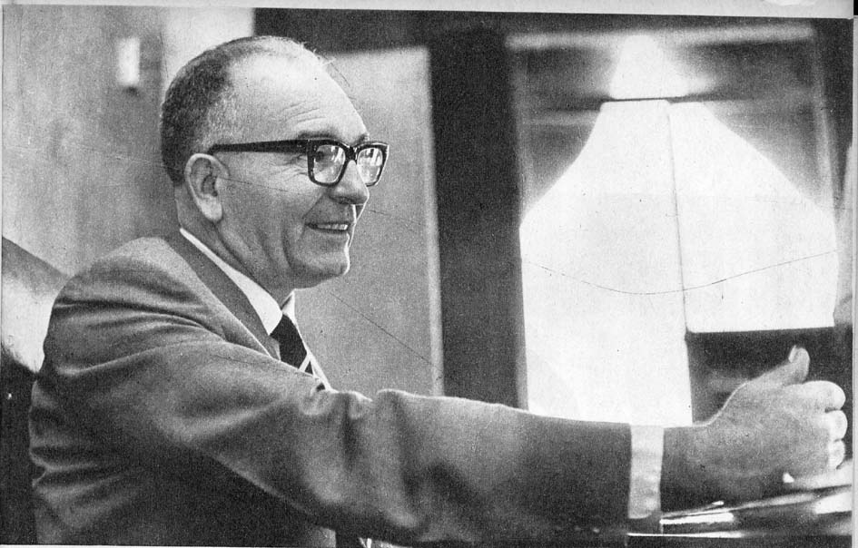

El ex Vicepresidente de la República, Edmundo Pérez Zujovic, fue la primera víctima de la campaña de odios iniciada por la Unidad Popular.

Era Ministro del Interior cuando en Puerto Montt, a mil kilómetros al sur de Santiago, se produjo un trágico enfrentamiento entre carabineros y pobladores, con un saldo de nueve víctimas.
Un centenar de familias instigadas por el diputado socialista Luis Espinoza (que después adquiriese renombre como violentista) ocupó unos terrenos y se negó a abandonarlos.
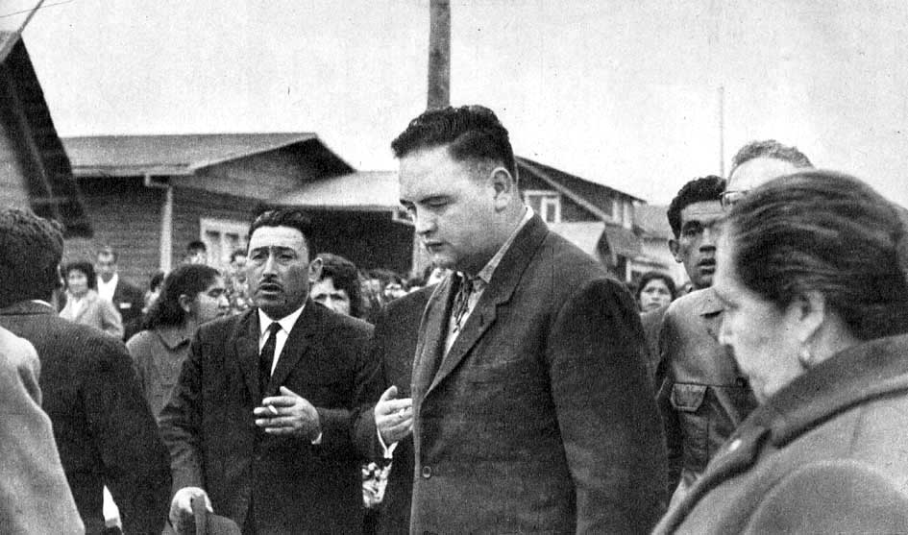
El diputado socialista marxista, Luis Espinoza, activista de la violencia y el principal instigador de los sucesos ocurridos en Puerto Montt, fue el principal autor de los ataques formulados en contra de Pérez Zujovic, por el hecho de haber sido éste Ministro del Interior cuando ocurrió el enfrentamiento armado que costó la vida de algunos pobladores de esta ciudad austral.

Aunque la orden de desalojo emanó de una autoridad provincial, la que no consultó a Santiago, Pérez Zujovic asumió toda la responsabilidad.
A sus íntimos muchas veces les repitió que le "dolía" Puerto Montt, aunque hubiese sido ajeno a lo que allí ocurrió.
La prensa de la UP diariamente le atribuía a Pérez Zujovic implicancia en algún complot o maniobra en contra del Gobierno de Allende.

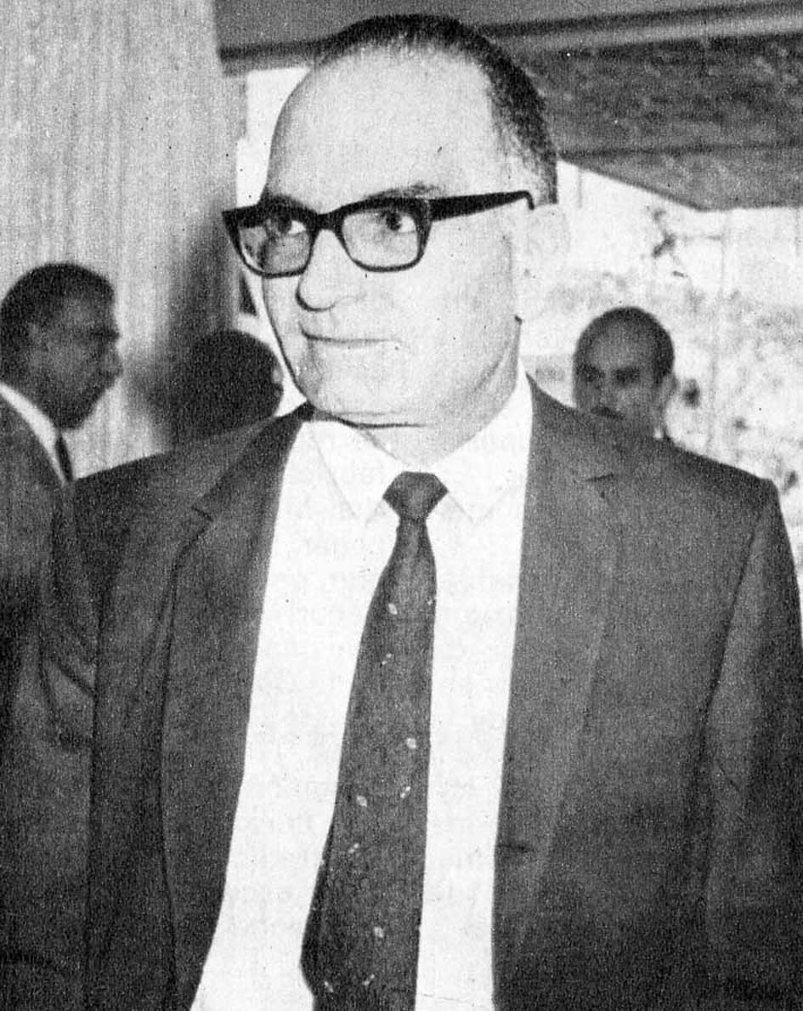

Edmundo Pérez Zujovic se había caracterizado enérgico y “duro” porque no permitía el imperio del terror y las violencia en las calles, que propiciaban tanto el MIR como los sectores más extremistas de la Unidad Popular.
Aunque no estaba al tanto de los que sucedía en Puerto Montt, asumió virilmente su responsabilidad de gobernante.

La VOP lo colocó en la lista de sus “fusilables”.

Había recogido las palabras del sonador socialista Adonis Sepúlveda, quien dijese al producirse los hechos de Puerto Montt:

“La única responsabilidad que reconocemos los socialistas es la de no haber sido capaces aún de crear los organismos necesarios para responder bala por bala,- muerto por muerto”.

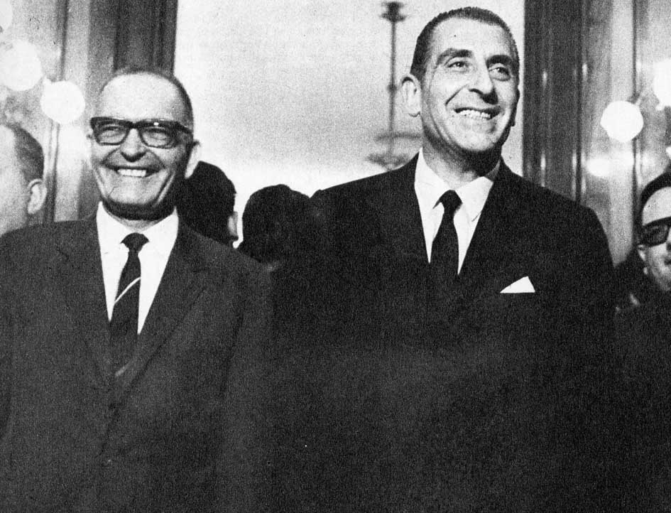
Pérez Zujovic y el ex Presidente Frei eran amigos y compadres (pues el Vicepresidente fue padrino de unas de las hijas del Mandatario chileno). Frei también estaba en la mira de los asesinos.

En la mira de los asesinos, venían después el ex Presidente Frei y los senadores democratacristianos Patricio Aylwin y Juan de Dios Carmona, como posteriormente lo reconociese una declaración de la Comisión Política del PC, en la que condenaba los hechos.
Era el anticipo del Plan Z.

Y la VOP realizó una alevosa masacre con Edmundo Pérez Zujovic.

Un automóvil se le atravesó cuando recién salía de su casa con una de sus hijas.
Dos hombres armados de metralleta descendieron del vehículo, mientras el tercero esperaba en el volante. Uno de los victimarios, con la culata de la metralleta destrozó la ventanilla cortavientos de la puerta Izquierda. Todo en fracción de segundos. Pérez Zujovic y su hija María Angélica no intentaron nada, ni hablarles para que se desistieran, o cruzar alguna palabra.
El espanto de la muerte próxima había detenido sus vidas.
El cañón de la metralleta se introdujo en el auto, Pérez Zujovic bajó la cabeza, es posible que musitase una oración. Y comenzó la ráfaga de balas.

La VOP llamó al crimen "fusilamiento revolucionario".

“Tenemos que matar el odio antes de que el odio envenene y mate el alma de nuestro Chile”, expresó consternado el Cardenal Raúl Silva.

Allende manifestó a la DC su creencia de que los asesinos pertenecían a la ultraderecha, y que habían cometido el crimen para dañar a la UP. "Los enemigos de la Patria no se detienen ante nada", expresó.

El propio Director de Investigaciones, Eduardo Paredes, pasó a contradecirlo.
Reveló a los periodistas que el crimen había sido cometido por la VOP, encabezado por los hermanos Rivera Calderón. Reconoció que un mes antes los había interrogado por su posible participación en varios asaltos y crímenes, dejándolos en libertad por falta de méritos.
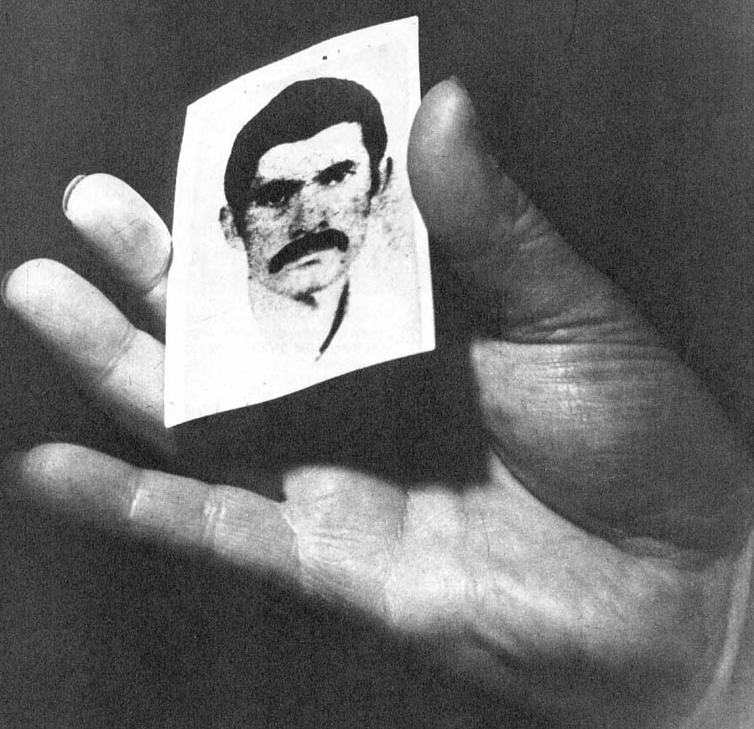

Uno de los asesinos de Edmundo Pérez, Ronald Rivera, militante de la VOP y vinculado estrechamente el Director de Investigaciones (policía civil), el socialista Eduardo "Coco" Paredes. Éste debió ordenar la detención de Rivera, cuando los policías profesionales descubrieron a los criminales que habían asesinado el ex Vicepresidente de la República.

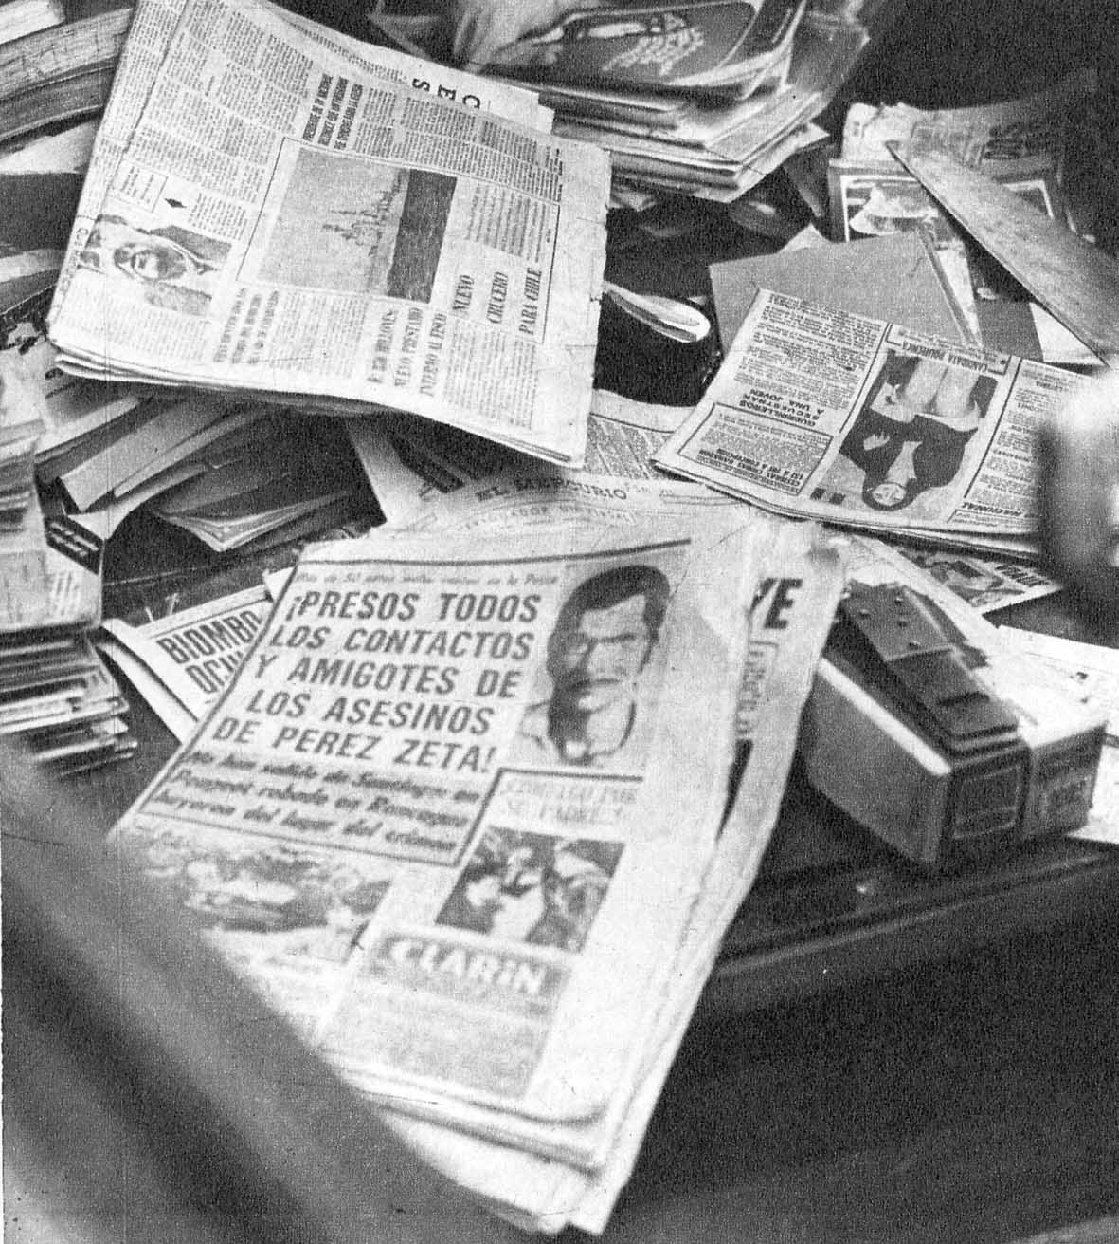

Ronald Rivera, escondido debidamente, se imponía por los periódicos de los avances de la pesquisa ordenada por Paredes. Pero éste tenía temor de que Ronald o su hermano lo delatasen, por haber sido el verdadero Instigador del asesinato de Edmundo Pérez.

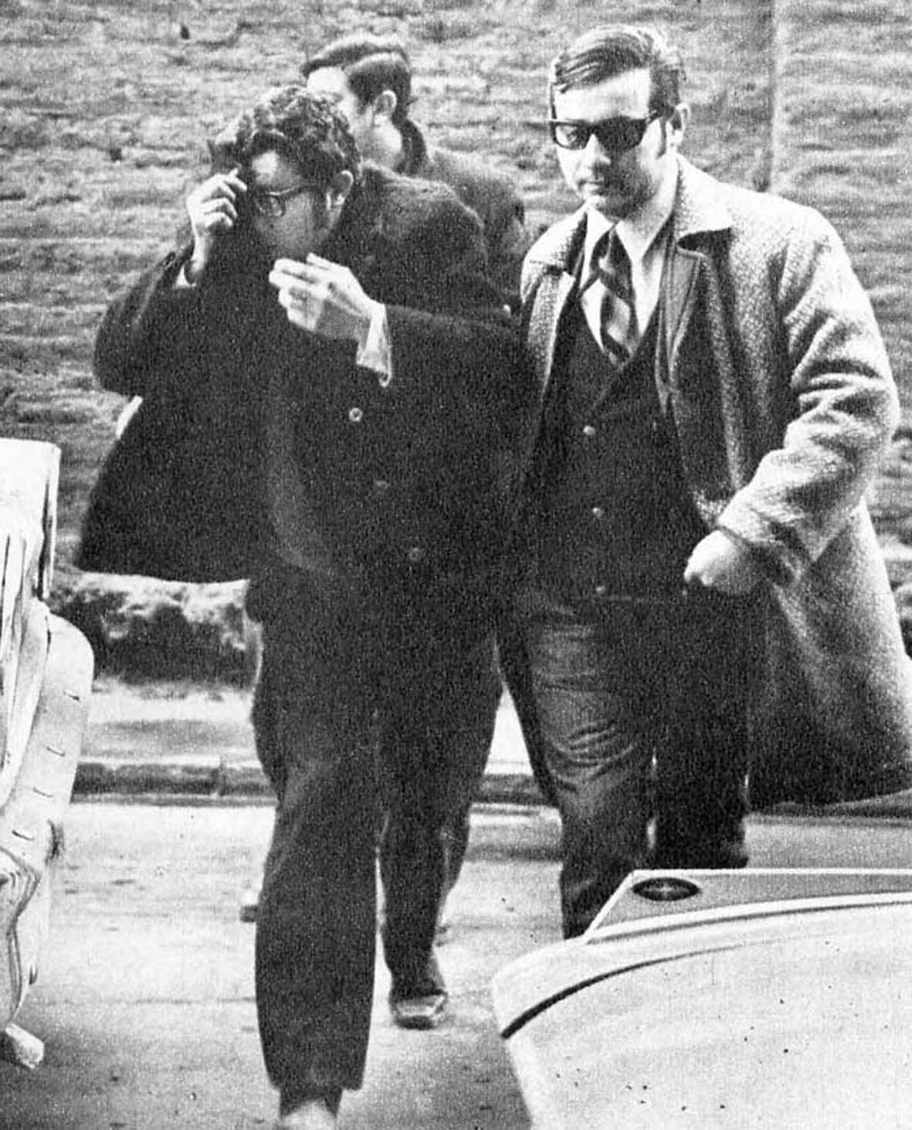

A raíz de la pesquisa profesional de la policía, Eduardo Paredes se vió obligado a ordenar la detención de los militantes de la VOP implicados en el asesinato de Edmundo Pérez Zujovic.

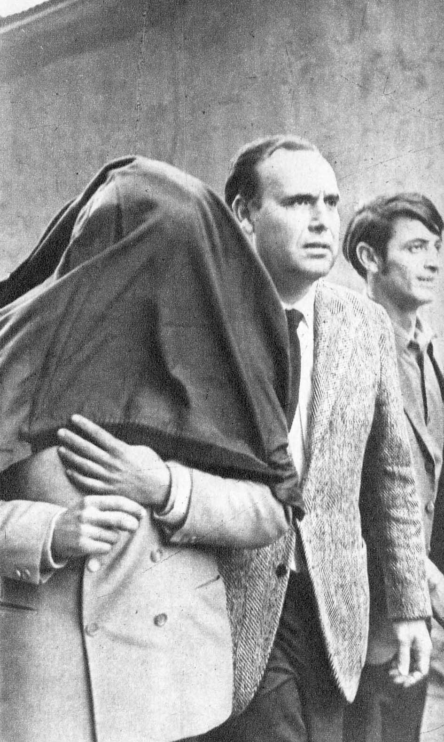

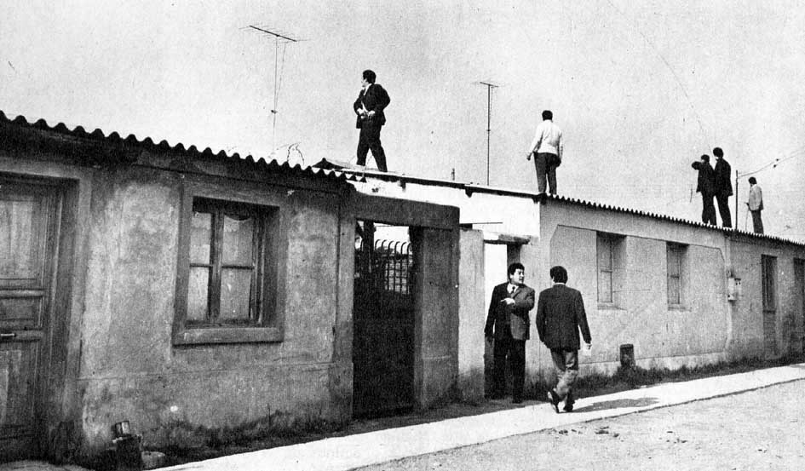
En una barriada santiaguina fueron encontrados los hermanos Rivera Calderón. La operación policial se convirtió en una verdadera cacería, ya que las fuerzas policiales debieron subir a los techos de las viviendas.

Al amanecer del domingo 13 de junio (cuatro días después del asesinato), el propio Paredes dirigió la cacería humana de los hermanos Rivera Calderón, refugiados en un conventillo de un barrio modesto.

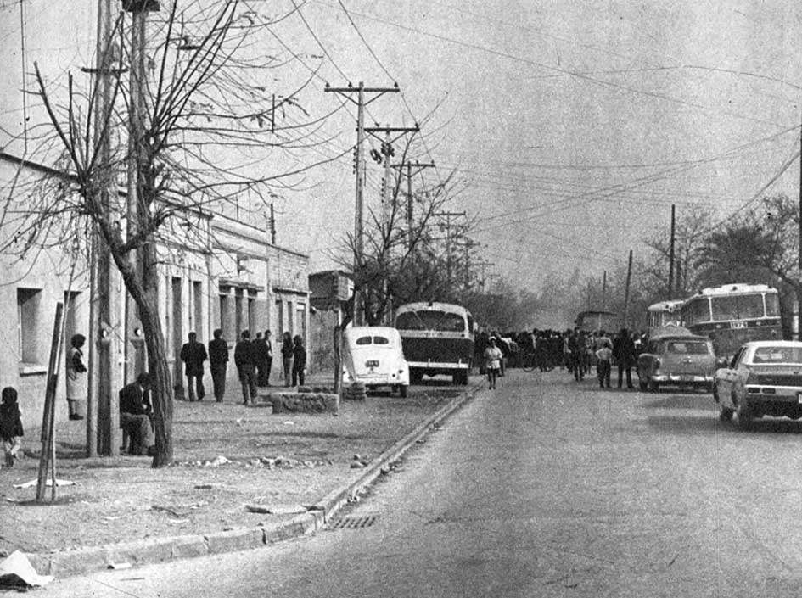

En el sitio del suceso, quienes fueron testigos de la forma como dirigió la operación el Director de Investigaciones pudieron comprobar que trataba por todos los medios de que los asesinos no fueran apresados vivos.

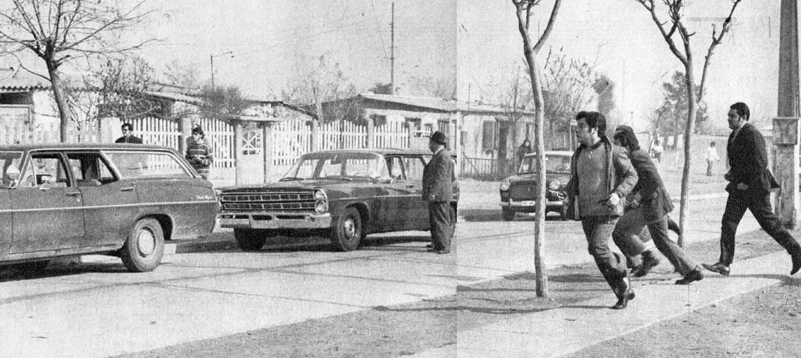
Mientras los detectives corren tras Ronald Rivera, hay otros que esperan el momento para dar muerte al asesino. Paredes quería silenciarlo. Así ocurrió después de varias horas de asedio.

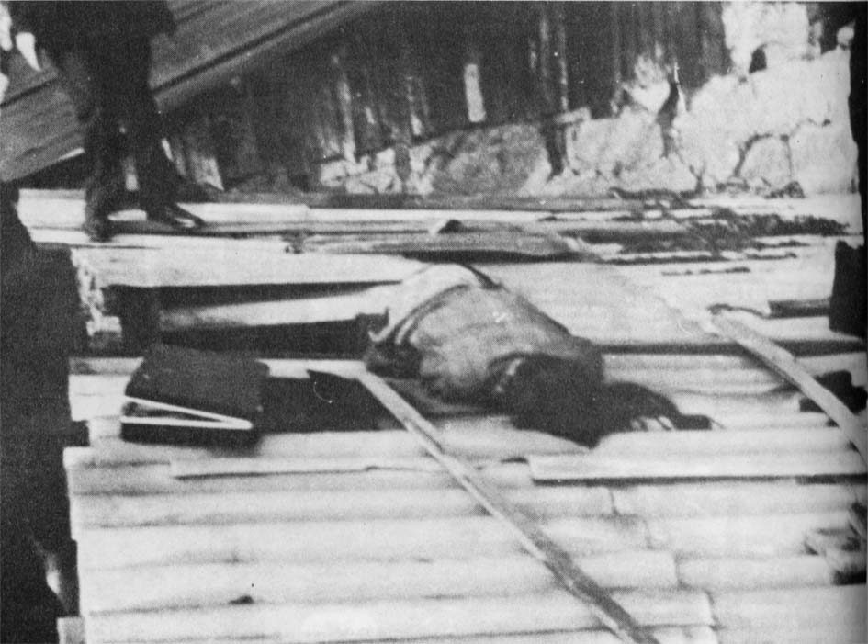

En vano los dos hermanos intentaron rendirse levantando bandera blanca. Ambos fueron ultimados a bala.
Sólo más tarde se sabrían las sórdidas vinculaciones de Paredes con los asesinos de la VOP. De ahí que el Director de lnvestigaciones decidiera sellar ese pacto de sangre con la muerte de ellos, para evitar que hablasen.

Policías profesionales que investigaron el asalto y asesinato al dueño de una confitería (Raúl Méndez), como el atraco a un supermercado con la muerte de un carabinero, concluyeron que los autores eran los hermanos Rivera Calderón.
Insistieron ante la Dirección General acerca de sus Indagaciones, e incluso mencionaron los lugares donde podrían ser capturados. Paredes llamó a uno de ellos y les dijo: "Busquen por otro lado. Están errados".

También les hizo llegar una declaración de la VOP para que la diesen a conocer a la prensa donde ellos ofrecían sus servicios para ubicar a los asesinos del carabinero Gutiérrez. Era la mejor evidencia de su inocencia. Un detective reconoció que la declaración estaba escrita en la máquina del Director.

Faltaba la culminación de esa secuela trágica.

Heriberto Salazar, conocido como "El Viejo", antes de pertenecer a la VOP, había sido carabinero.
La traición de Paredes a la VOP lo hizo decidirse a cobrar venganza.
Se presentó a la guardia del Cuartel de Investigaciones pidiendo hablar con el Director Paredes "por un asunto personal". Hubo consultas al interior y Salazar comprendió que no lo dejarían entrar, o que sería sometido a revisión.
De súbito sacó una metralleta que llevaba oculta y comenzó a disparar hacia el interior del cuartel, matando a tres policías.

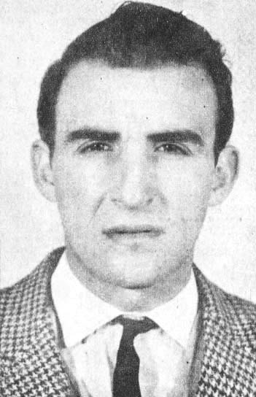
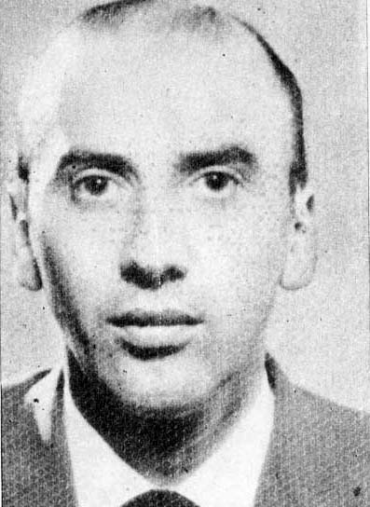
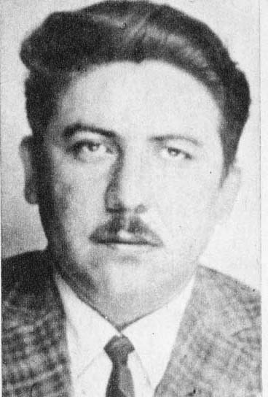

Tres Detectives de Investigaciones murieron a consecuencias de la explosión producida por el dirigente de la VOP, Heriberto Salazar, en el Cuartel de General Mackenna.
Salazar iba a "hacerse justicia" por la delación hecha por Eduardo Paredes,

Los Detectives Carlos Páez, Mario Marín y Gerardo Romero rindieron tributo a la doble militancia del Director de la policía civil de la época

Por último, Heriberto Salazar encendió un cartucho de dinamita y voló en pedazos.

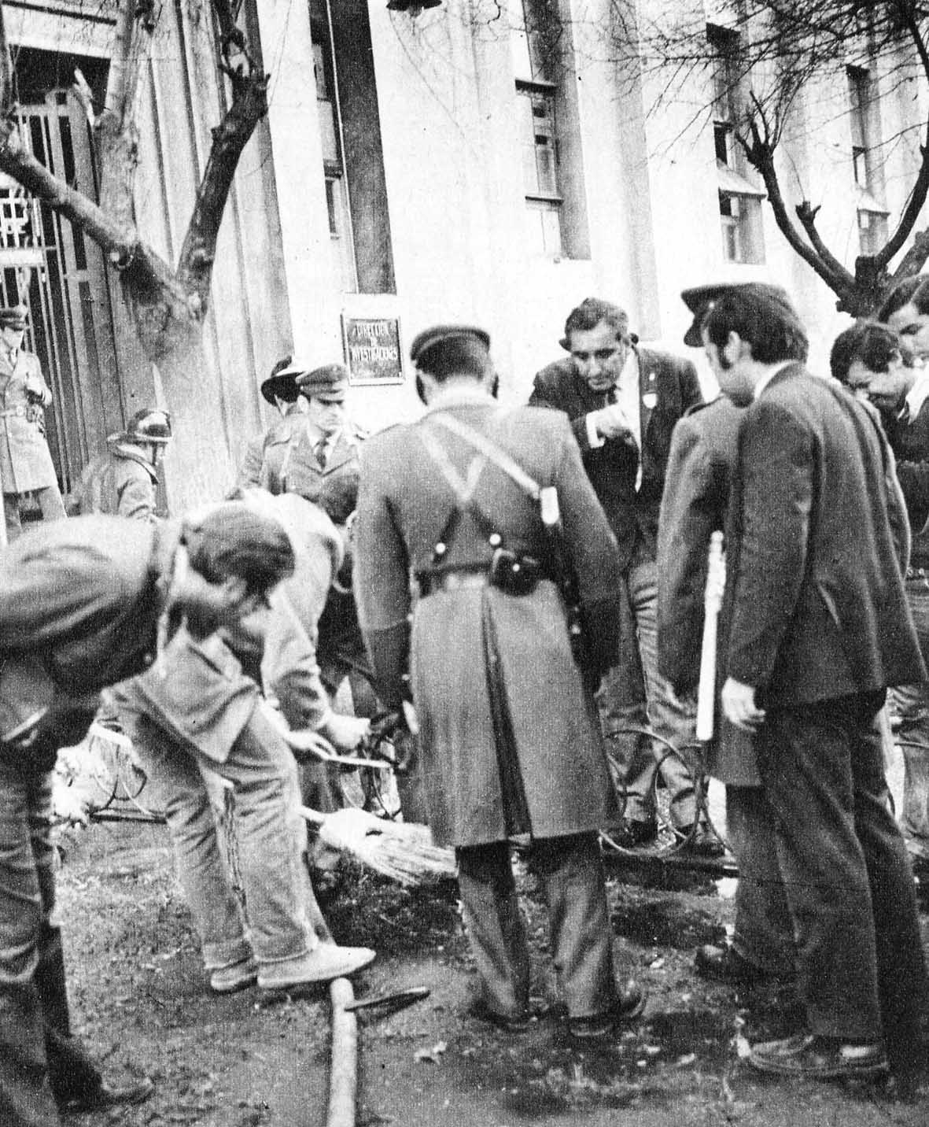

¿La muerte de Pérez Zujovic había sido planeada por el propio Eduardo Paredes?

El (Paredes) fue uno de los personajes más extraños del régimen de Allende. Era médico, pero no ejercía. Se le consideraba un sicópata.
Posteriormente dirigiría una operación contra un campamento mirista, donde daría muerte a un poblador y dejaría heridos a varios.
Y también sería protagonista central del caso de los bultos cubanos, dignos de un capítulo especial.

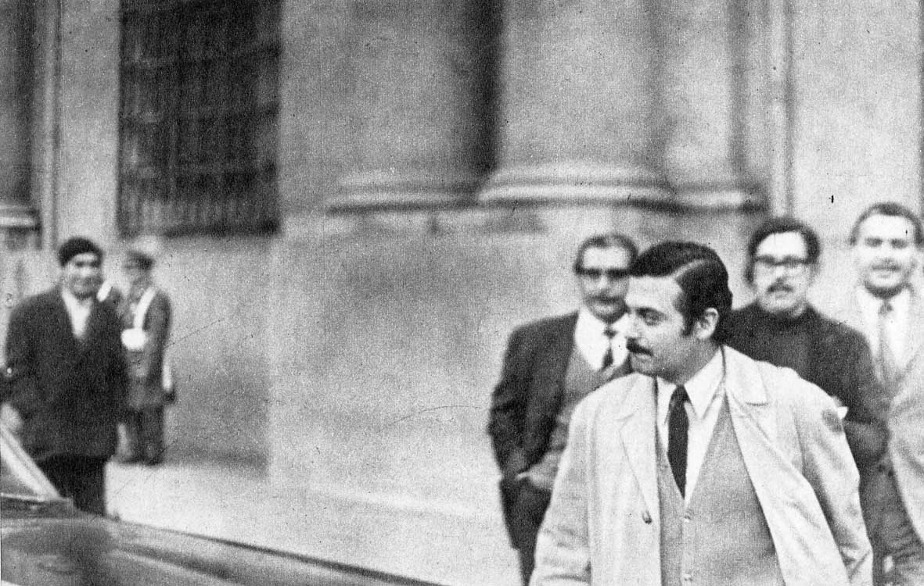

Eduardo "Coco" Paredes fue uno de los personales más controvertidos del régimen de la Unidad Popular. Incluso fue acusado de traidor por modestos pobladores, a los cuales reprimió con fuerza. Al caer Allende, tomó las armas y enfrentó a la fuerza pública. Murió en la refriega.

El asesinato de Edmundo Pérez Zujovic y la evidencia de que los victimarios eran marxistas, y que formaban parte de los "jóvenes Idealistas" indultados por Allende, causaron conmoción en el país.

Era indispensable urdir algo que desviase la atención pública.

Y vino el caso del Puelche. Merece atención por lo que significó.

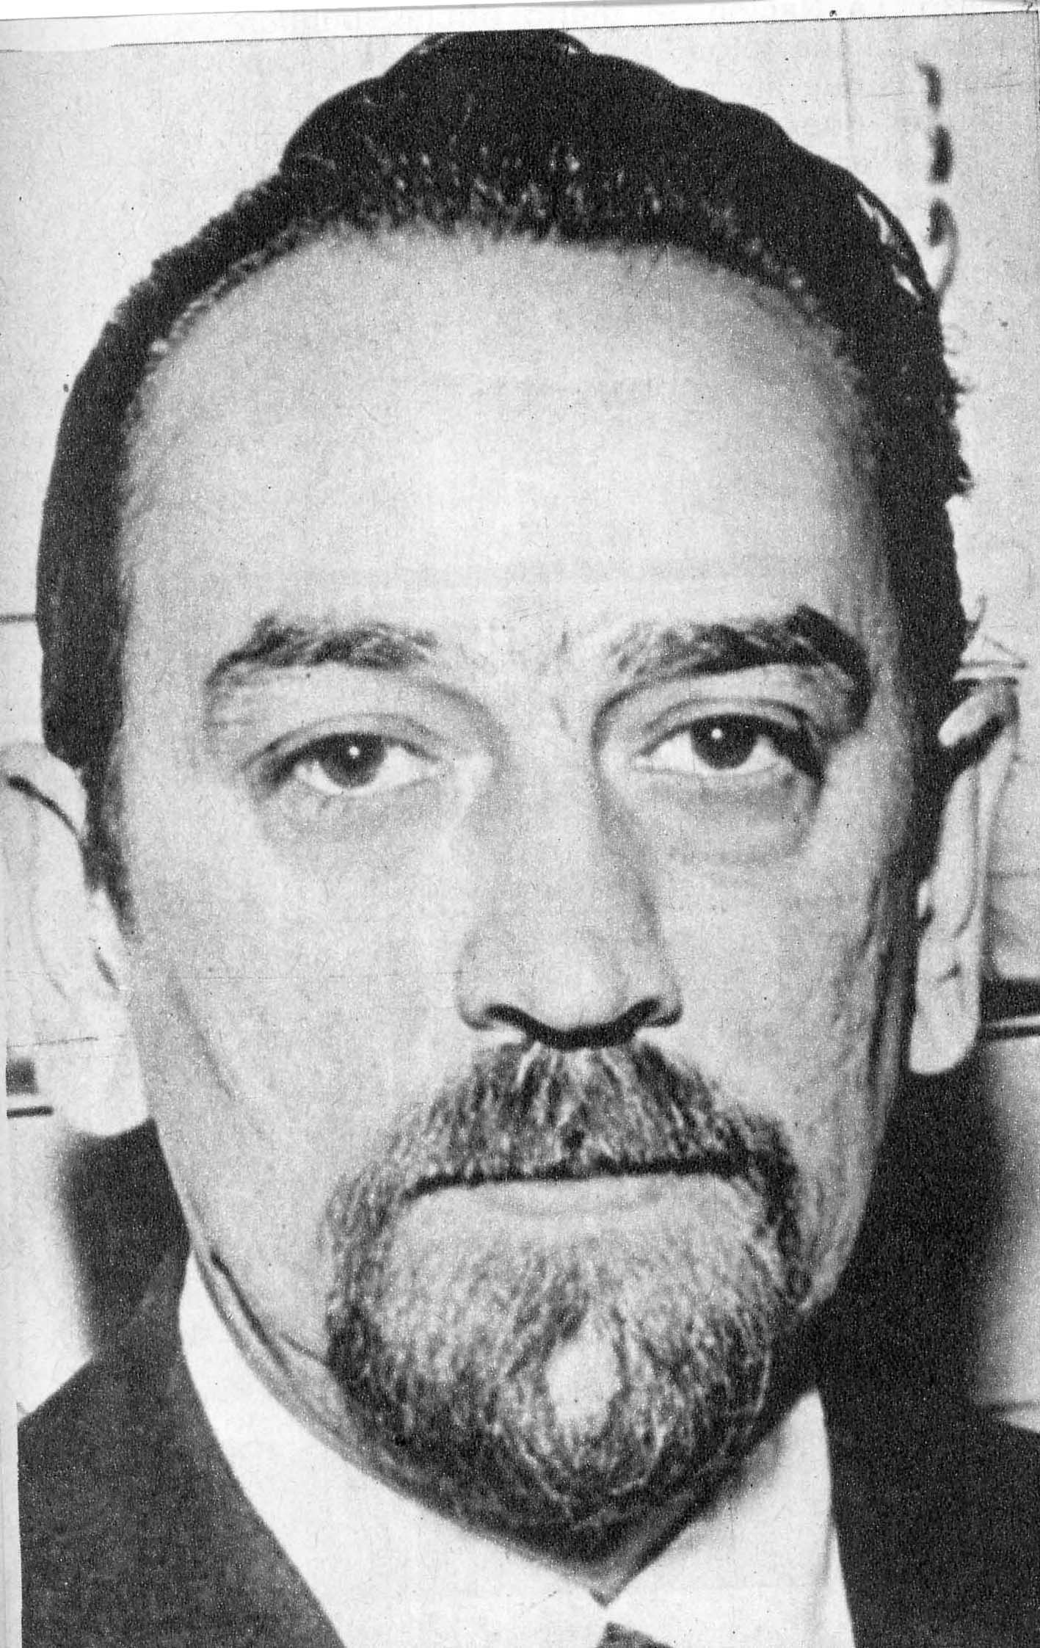

El socialista Jaime Suárez, Secretario General de Gobierno, fue el vocero usado por Allende para tender una cortina de humo sobre el asesinato de Pérez Zujovic.
Por cadena de radio y TV anunció que se había descubierto un contrabando de armas que venía en un barco panameño y destinado a la ultraderecha chilena.
Más tarde, se descubriría que todo no pasó de ser un plan concebido desde la Moneda.

El Secretario General de Gobierno, Jaime Suárez, socialista, interrumpió las transmisiones de las radios y de la televisión para hacer un anuncio espectacular: barcos de la Armada habían sorprendido el vapor Puelche con un enorme contrabando de armas destinado a un plan sedicioso para derrocar al Gobierno de Allende.

Suárez refirió que el Gobierno, en antecedentes de que se intentaba introducir armas al país, había dado Instrucciones a la Armada Nacional para estar alertas. “Después de tres meses de investigaciones - manifestó Suárez -, la Armada tuvo indicios de que el buque de bandera panameña Puelche navegaba rumbo a Chile sin Informar puerto de recalaje, ni tampoco su cargamento, situación marcadamente sospechosa”.

Suárez dio detalles del patrullaje aéreo-marítimo que se organizase con el fin de ubicarlo, lo que se había logrado ese día. Agregaba:
“Inmediatamente se dirigió al lugar un destructor de la Escuadra, que se encontraba en Mejillones, para apresarlo, y fueron despachados aviones navales. Mientras era sobrevolado por un avión naval, el Puelche empezó a lanzar bultos al mar. Frente al lugar a que se dirigía el barco, se encontraban diez camiones y cuarenta hombres que se dieron a la fuga".

Toda la prensa de la UP dedicó sus titulares, al caso. La Nación, el diario oficial, publicó en primera página fotos "obtenidas por un piloto naval, en las que se pueden apreciar en forma nítida los bultos que el Puelche arrojase al mar".

En el largo proceso se producirían numerosas sorpresas.
La más espectacular fue saber que el Gobierno estaba enterado de todo cuanto traía el Puelche en sus bodegas.

En efecto, por oficio 17.750, del 2 de septiembre de 1970, aún en el Gobierno de Frei, la Cancillería le transcribió a la Superintendencia de Aduanas un telex de la Embajada chilena en Lima, comunicándole que había llegado el Puelche al puerto peruano de Paita, donde sería sometido a reparaciones.
Como en sus bodegas traía 2 mil 250 cajones de whisky cincuenta cajas de cigarrillos y diversas otras mercaderías sujetas a prohibición de importación, pasaba a prevenir una posible Internación ilegal al país. Aduanas agradeció la información y rogó al Ministerio de Relaciones Exteriores que les solicitase a las autoridades peruanas más antecedentes.
Y éstos llegaron.
Las autoridades peruanas comprobaron que toda la mercadería estaba de acuerdo al manifiesto declarado y había sido visada por los consulados respectivos. Toda la mercadería pertenecía a la empresa Eriguay, de Montevideo. Había constancia de que sería desembarcada en Valparaíso, de acuerdo a la Ordenanza del régimen aduanero chileno, que se refiere al "tránsito Internacional de mercadería". Por ferrocarril serían enviadas desde Valparaíso a Buenos Aires (del océano Pacífico al Atlántico) y de allí a Montevideo, por el río de La Plata.

Otro telex, ya en el Gobierno de Allende, informaba desde Lima que el barco continuaba en reparaciones. En cuanto a su cargamento, las autoridades habían procedido a sellar las bodegas. Un último telex daba cuenta que la nave había zarpado.
Sin embargo, Suárez afirmaba que no se conocía puerto de recalaje del Puelche "ni tampoco su cargamento, situación marcadamente sospechosa".

¿Y el testimonio de la Armada Nacional?

En su declaración, el Gobierno buscó comprometer a la Armada, presentándola como aval. No sería primera vez que la UP trataba de utilizar a las Fuerzas Armadas en su provecho.

Pero en este caso también se encontró con la corrección de sus hombres.
A fojas 215 del proceso, el Comandante del destructor Blanco Encalada, Javier Gantes Salcedo, declaró
"que el día del hecho yo andaba haciendo ejercicios con la Escuadra a la altura de Mejillones cuando recibí una orden a fin de Interceptar al buque Puelche por haber sospechas que traía mercaderías de contrabando.
Que a la altura de dos millas al sur de la Caleta Buena, encontré al Puelche y mandé una dotación de presa, y le comuniqué al capitán que tenia orden de traerlo a lquique.
Que yo no he visto que desde el Puelche hayan botado bultos al agua”.

¿Y las fotos que publicó la prensa de la UP, obtenidas por un piloto naval?

A fojas 215, Dante Marchesse Campodónico, (Teniente) Aviador Naval, expuso:
“Que encontrándome en la Base Aérea Naval El Belloto, recibí orden para venir en avión y rebuscar entre Antofagasta y Quintero al vapor Puelche,
que a la altura de la Caleta Pabellón de Pica encontré al Puelche, pero antes había llegado el avión naval piloteado por el teniente Patricio Matamala; al rato llegó el destructor Blanco Encalado.
No vi que del barco arrojasen bultos al agua.
En la costa había camiones, pero eran de la Dirección de Vialidad".

A fojas 217, el Aviador Naval Michael Wilson Raveau declaró que él fue quien le tomó fotos al Puelche desde que lo avistaron, y que "en ellas no aparece que el Puelche botara bultos al agua". Respecto a las fotos entregadas por la OIR (Oficina Informaciones y Radio de la Presidencia) “que corresponden a las suyas, pero fueron adulteradas, pintándoles bultos blancos en el agua”.

Cuando el magistrado solicitó las copias de esas fotos a la prensa de la UP, te informar que lamentablemente habían desaparecido.

Los tripulantes del Puelche declararon en el proceso que “mientras estuvieron incomunicados a bordo del Puelche fueron interrogados exhaustivamente por la policía de Investigaciones”.
Uno de ellos los amenazó y presionó para que declarasen que traían armas y que las habían botado al agua.
"Si no lo hacen -les dijo- lo van a pasar muy mal".

Nota de los Autores.- ‘El término "momio" se aplica a las personas reaccionarias, pero la UP, por extensión, lo usó para tildar a sus opositores.

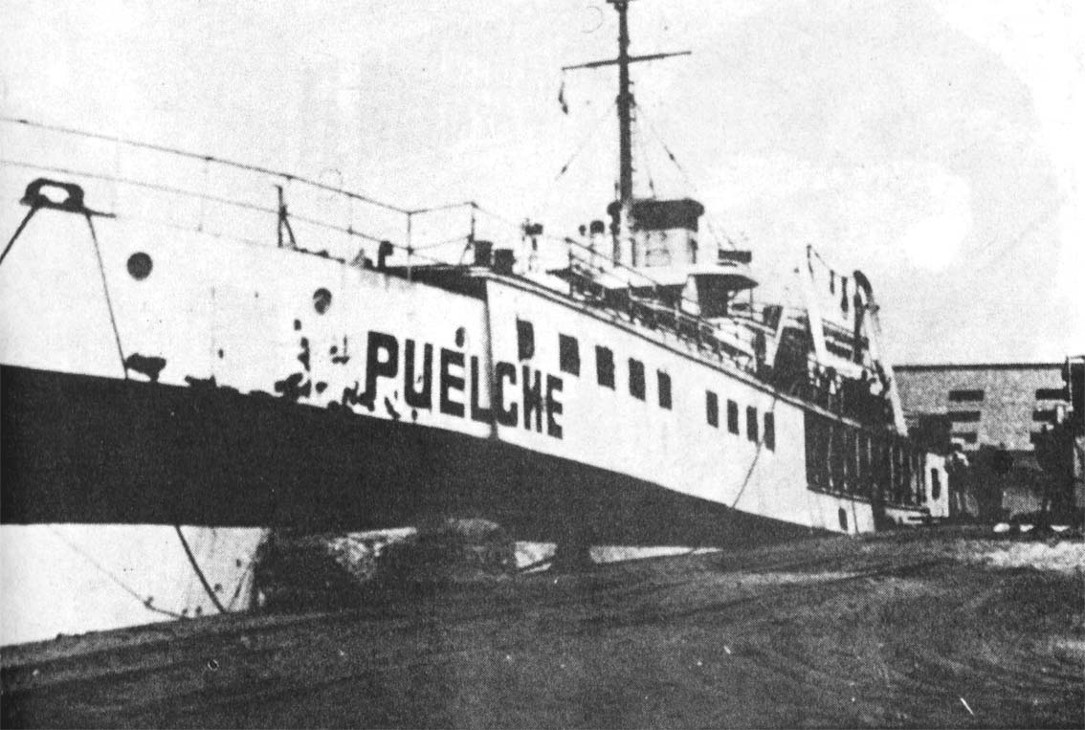
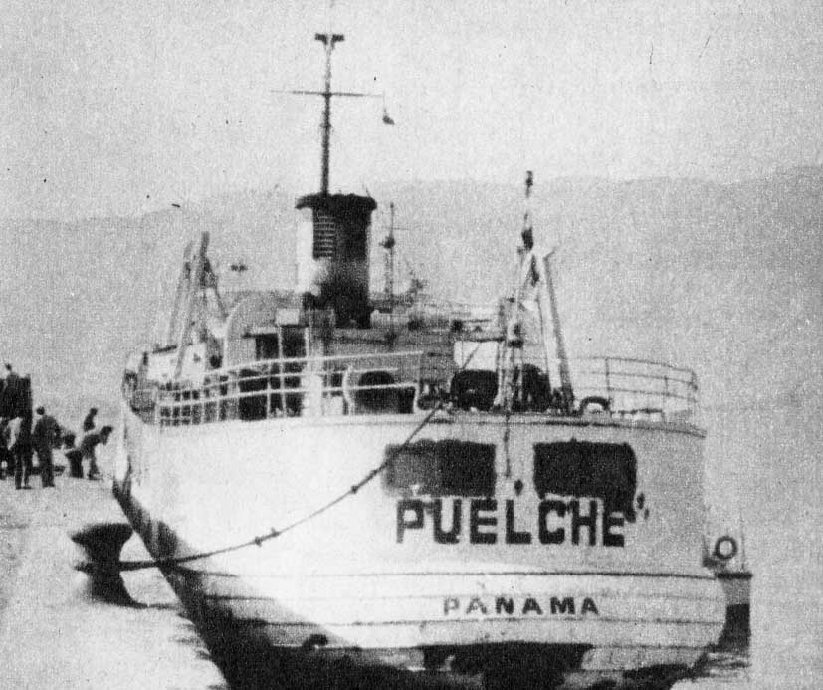

El vapor “Puelche”, de bandera panameña, fue objeto de un curioso (por decir lo menos). Desde la Moneda se acusó a su tripulación de traer a Chile contrabando de armas y lanzar misteriosos bultos al mar. Incluso el Gobierno pretendió implicar a la Armada nacional en la mascarada.
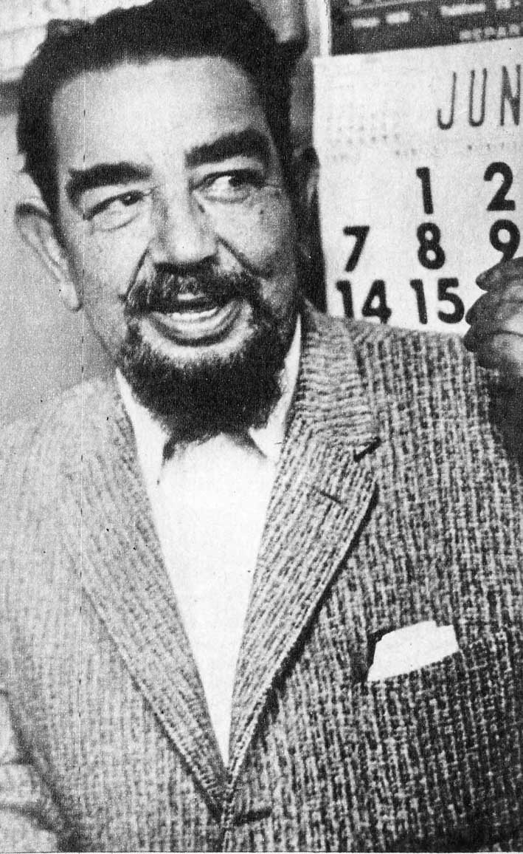

El capitán del “Puelche, Pablo Klimpel, NO aceptó los cargos que se le imputaron.
Ganó el juicio.
El proceso seguido en contra del capitán y tripulantes del “Puelche” terminó con el sobreseimiento definitivo de los acusados.
La investigación dejó en claro que el Gobierno de Allende había inventado el suceso para distraer la atención pública en torno al asesinato de Edmundo Pérez Z.

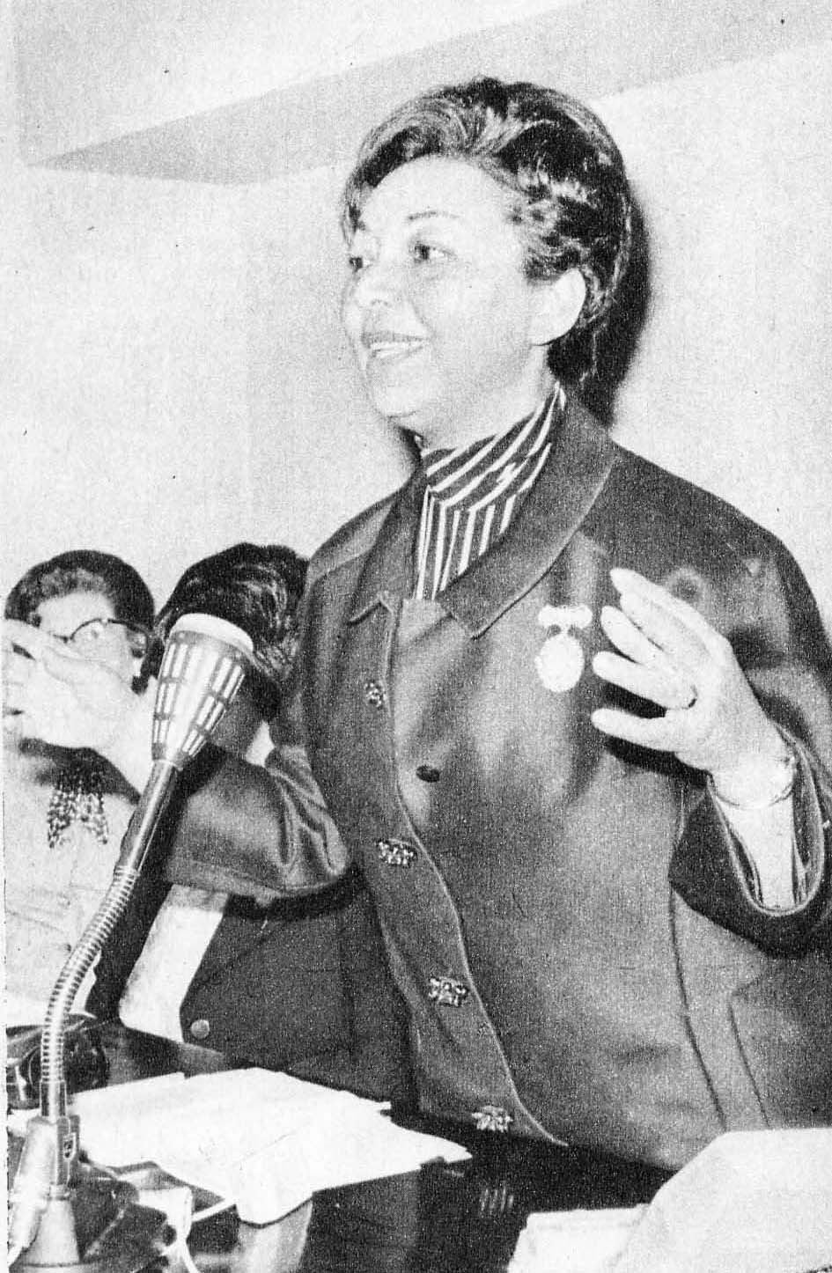
Felícitas Klimpel, abogado y hermana del capitán del “Puelche”, renunció al Partido Socialista, e el cual militaba, después de comprobar que la acusación del Gobierno era un infundio inventado para tender una cortina de humo sobre el horrendo crimen de Pérez Zujovic.

El juez del Segundo Juzgado del Crimen de Iquique, José Luis Castro, dictó sobreseimiento definitivo para el capitán del Puelche, Pablo Klimpel, "porque ninguno de los elementos de juicio denunciados anteriormente prueban que se ha introducido al territorio nacional mercadería eludiendo el pago de derechos". Ya ni siquiera se mencionaba la palabra "armas"

La prensa de la UP lanzó toda suerte de improperios contra el juez Castro, tildándolo de "vendido a los sediciosos".

El Gobierno apeló a la Corte de Apelaciones de Iquique.
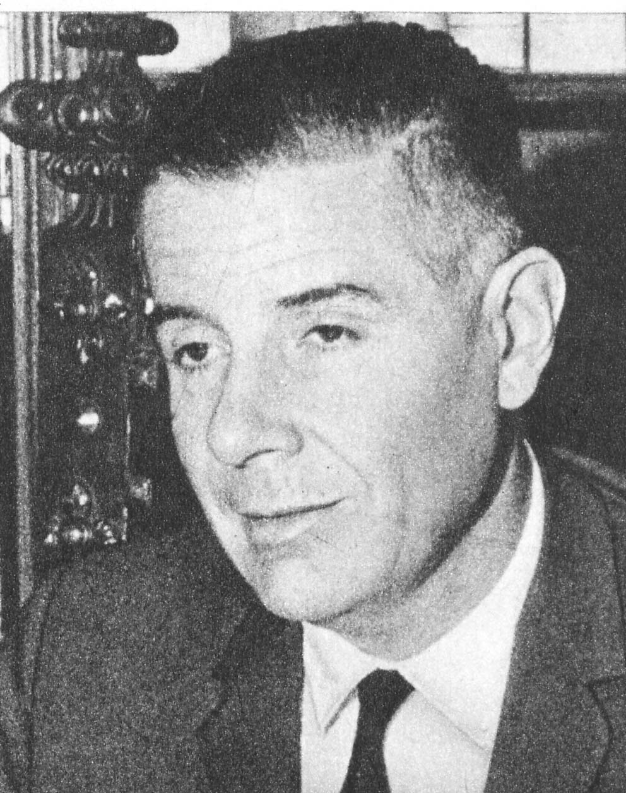

Eduardo Novoa (abogado de los “resquicios legales”), presidente del Consejo de Defensa del Estado, se instaló en Iquique (a mil cuatrocientos kilómetros al norte de Santiago) mientras duró la segunda fase del proceso.
La UP realizó un mitin frente al edificio de la Corte, (en Iquique), denunciando: “Quieren dejar libres a los momios que traían armas para la sedición”.
Toda suerte de presiones cayeron sobre los magistrados.

Los daños materiales y humanos fueron elevados.
El Puelche con su mercadería estuvo detenido un año y medio en lquique,
su tripulación quedó cesante,
su capitán no pudo volver a embarcarse y
los armadores perdieron cien millones de escudos (Eº 100.000.000).
Esto, sin contar con el costo de la operación de dos naves de la Escuadra y de aviones navales.
En Montevideo, los importadores tomaron la precaución de no aceptar que la mercadería llegase por puertos chilenos.

El Puelche dejaba algo más grave: la indudable pérdida de la confianza en el Gobierno de Allende.

